蒲城县校园电视台建设与应用工作指导意见
一、指导思想
根据《国家中长期教育改革和发展规划纲要（2010——2020年）》，按照省电化教育馆《关于加强“教育TV”栏目建设工作的通知》（陕电教〔2012〕8号）的要求，坚持以全面育人为核心，以提高综合素质为宗旨，以构建“文明校园、和谐校园”为目标，以积极向上的校园文化精神为取向，结合学校实际，建设促进学生全面发展、教师专业发展、学校内涵发展的校园电视台，通过开办校园电视台培养学生学习多媒体设备的使用知识、方法，掌握“摄、录、编、播”技术，制作高质量的校园节目,锻炼学生的主持能力、社交能力和团队合作精神，提升学生综合素质，突出学校的文化特色，使学生在良好的校园文化氛围中张扬个性，健康成长。
二、校园电视台建设要求
1.校长要高度重视校园电视台建设与应用工作，以“双高双普”创建为契机，积极筹资加快校园电视台建设并提供必要的活动运营经费，确保校园电视台正常运转。
2.学校要建好满足校园电视台需要的校园网、校园闭路电视系统或在校园网站增加“校园TV”栏目提供网络点播、直播平台。
3.学校购置中高档数字摄像机和有编辑软件系统的电脑、刻录机、采访话筒等电视节目编播基础设备，配备可移动的采播录编一体视频工作站进行双机位现场拍摄，后期简单合成。有条件的学校可购置音视频切换台、建设专用演播室或课堂录播教室等，具体可参考连接示意图。
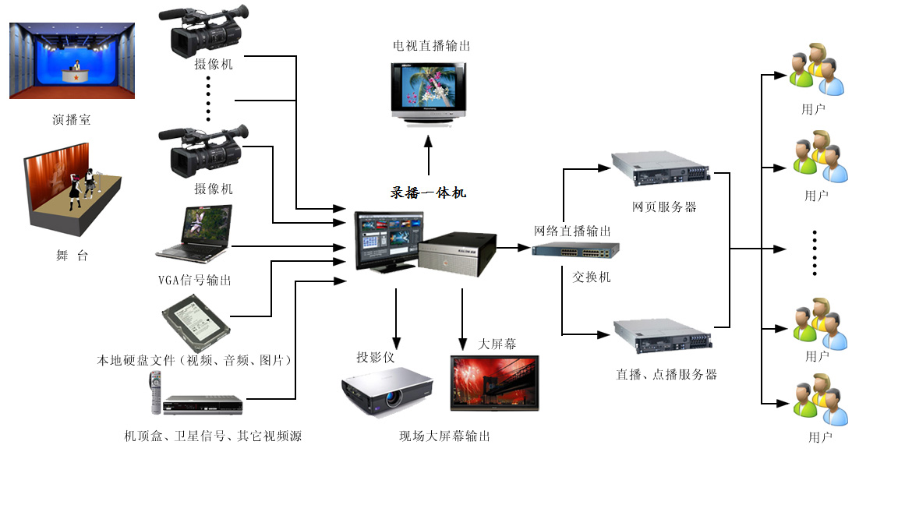
4.县电化教育中心要组织师生参加各级各类相关业务培训，学习和交流评比活动。每学期对相关学校校园电视台运行情况进行单项考评，考评结果将纳入蒲城县教育信息化综合考核中进行通报。
三、校园电视台应用要求
1.加强组织领导
（1）要成立以主管副校长为组长，热爱和热心校园电视台工作的教师、学生组成的专（兼）职队伍（约3—5人），负责校园电视台日常工作的开展。
（2）要确定台名、台标，制定校园电视台工作章程，对办台宗旨、机构管理、栏目设置、活动规范、奖励办法等做出具体规定。
（3）校园电视台栏目可以根据实际情况进行设置。栏目要坚决以宏扬主旋律，宣传正能量为出发点和落脚点，内容可以为教育新闻、校园特色活动等，如新闻资讯、现场播报、五彩校园、空中课堂、影视剧场等特色频道。要注重栏目的教育性、趣味性，突现校园文化特色。
（4）校园电视台严格实行审核制度，所有节目播出前必须经过相关领导审核，落实播出责任倒查追究制。
2.明确工作任务
（1）校园电视台要以自制节目为主，必要时可以转播中国教育电视台播出的教育节目；根据实际制作播出有益于身心健康、适合学校教育教学需要、具有地方特色、内容广泛、题材新颖的教育教学和新闻节目。
（2）新闻节目要真实、客观、公正，符合当前国家的方针政策。各类节目语言文字规范，使用普通话。
（3）校园电视台严禁播出有害于青少年身心健康的节目，并按其服务范围和对象，根据教学的实际需要，选择、整合、编辑节目，适时安排在校播出。
（4）校园电视台要组织学生积极参与电视节目录制活动，指导学生采编制作节目，培养学生的创新能力、实践努力和组织能力。
（5）对制作的电视节目进行精选，坚持每月向县电化教育中心推荐上报优秀节目，由县电化教育中心负责向 “教育TV”及“陕西教育网络电视台（tv.snedu.com）”推荐。

